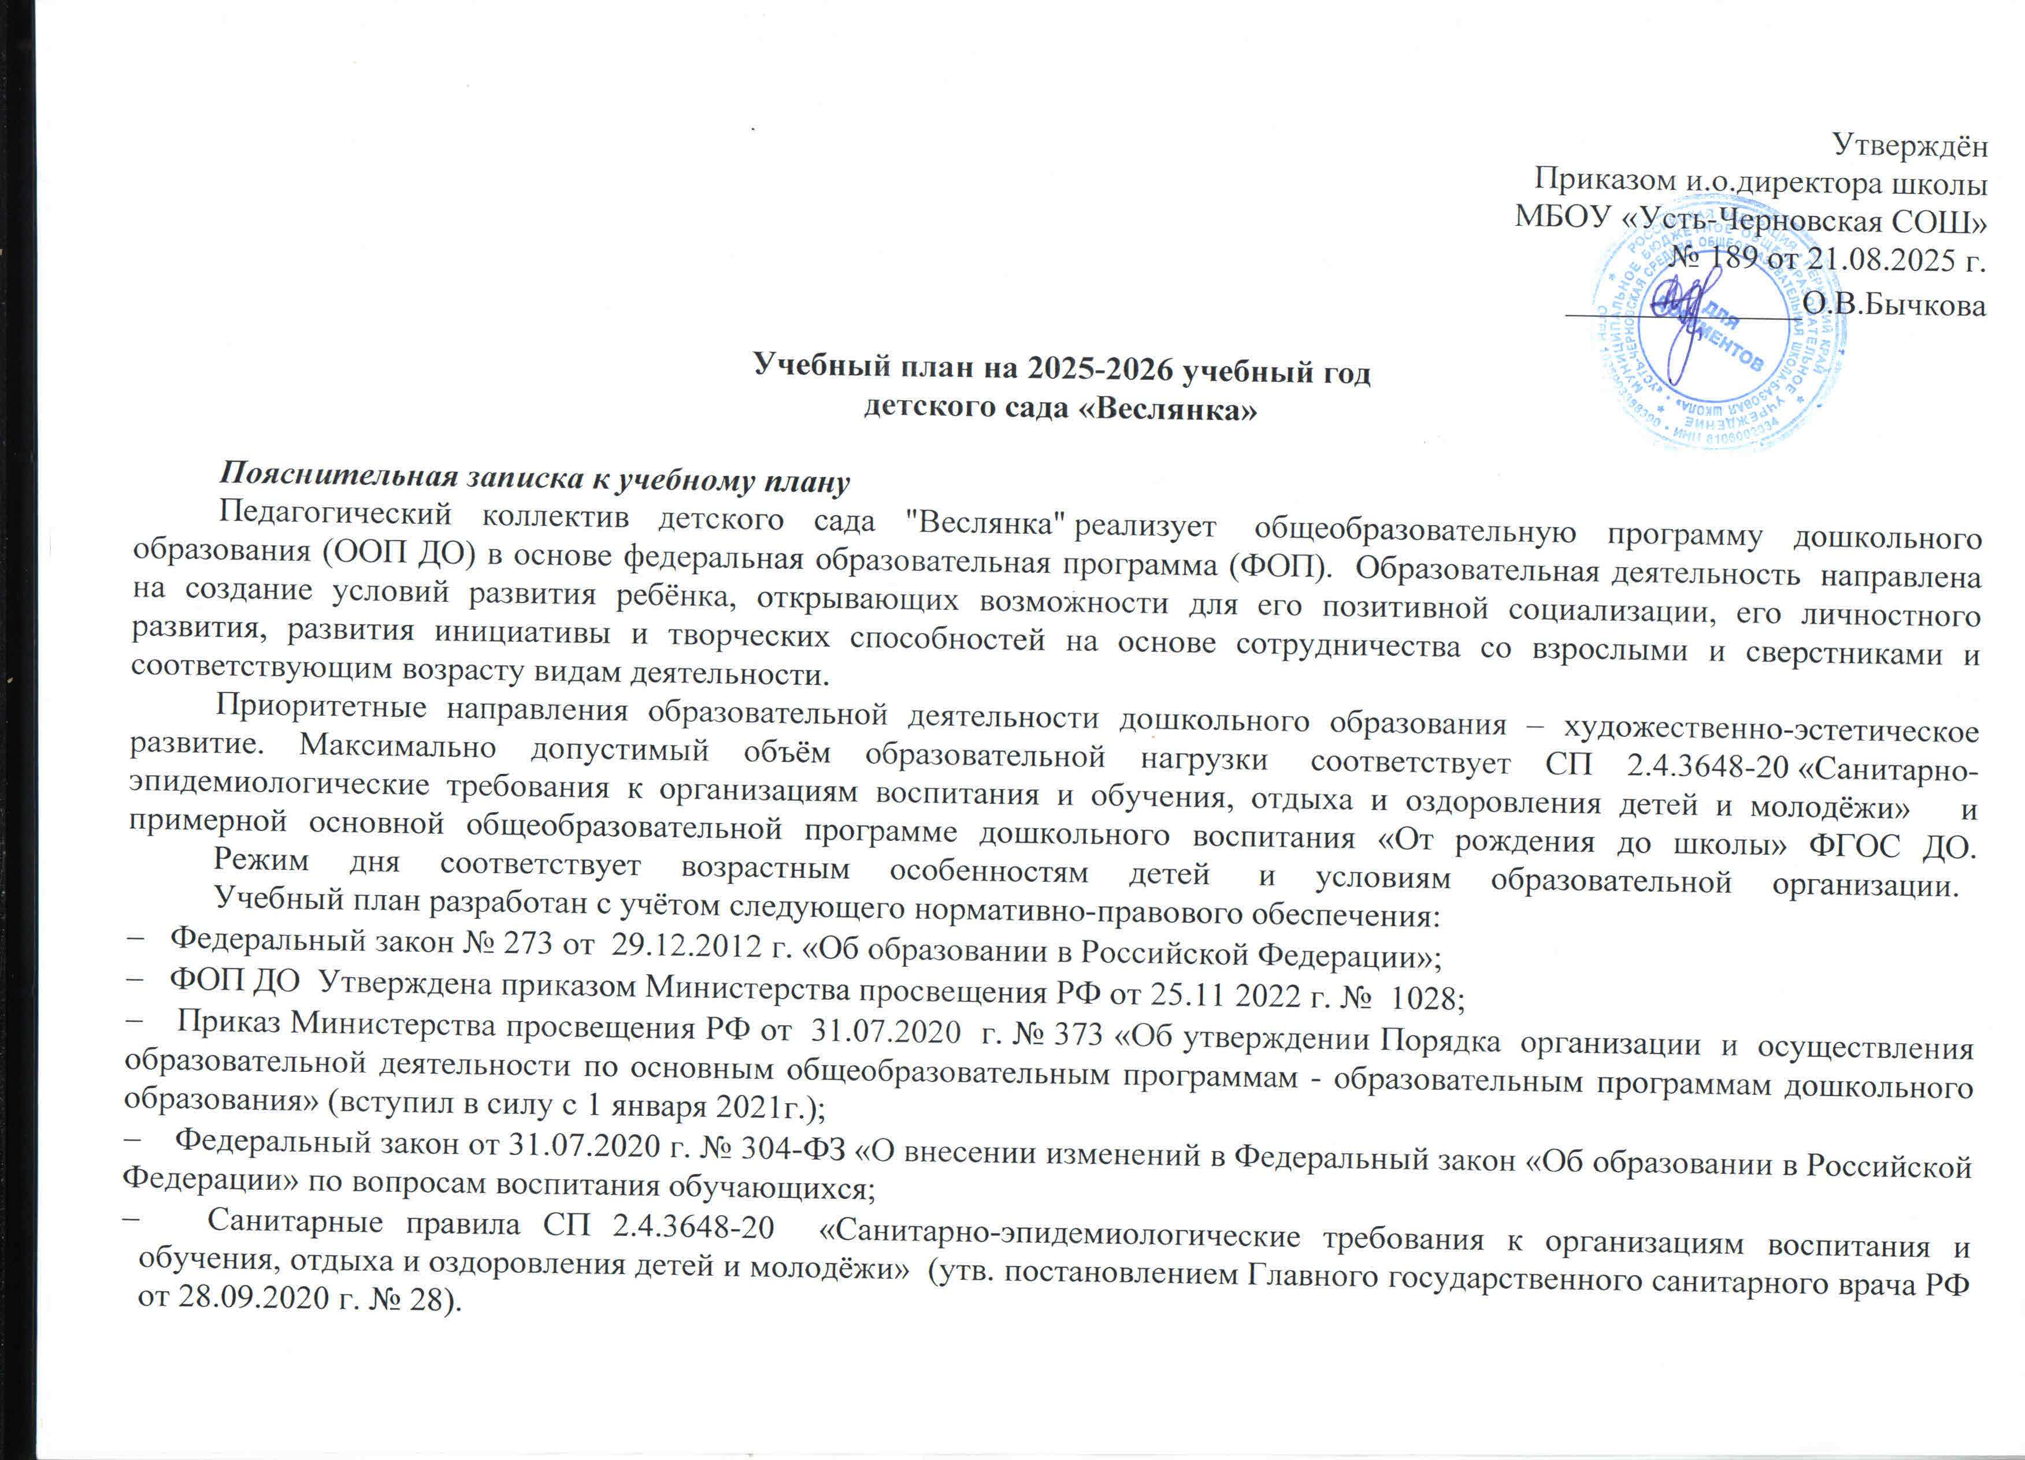
Утверждён
Приказом и.о.директора школы
МБОУ «Усть-Черновская СОШ»
№ 189 от 21.08.2025 г.
______________О.В.Бычкова

Учебный план на 2025-2026 учебный год
детского сада «Веслянка»

Пояснительная записка к учебному плану
Педагогический коллектив детского сада "Веслянка" реализует общеобразовательную программу дошкольного образования (ООП ДО) в основе федеральная образовательная программа (ФОП). Образовательная деятельность направлена на создание условий развития ребёнка, открывающих возможности для его позитивной социализации, его личностного развития, развития инициативы и творческих способностей на основе сотрудничества со взрослыми и сверстниками и соответствующим возрасту видам деятельности.
Приоритетные направления образовательной деятельности дошкольного образования – художественно-эстетическое развитие. Максимально допустимый объём образовательной нагрузки соответствует СП 2.4.3648-20 «Санитарно-эпидемиологические требования к организациям воспитания и обучения, отдыха и оздоровления детей и молодёжи» и примерной основной общеобразовательной программе дошкольного воспитания «От рождения до школы» ФГОС ДО.
Режим дня соответствует возрастным особенностям детей и условиям образовательной организации.
Учебный план разработан с учётом следующего нормативно-правового обеспечения:
- Федеральный закон № 273 от 29.12.2012 г. «Об образовании в Российской Федерации»;
- ФОП ДО Утверждена приказом Министерства просвещения РФ от 25.11 2022 г. № 1028;
- Приказ Министерства просвещения РФ от 31.07.2020 г. № 373 «Об утверждении Порядка организации и осуществления образовательной деятельности по основным общеобразовательным программам - образовательным программам дошкольного образования» (вступил в силу с 1 января 2021г.);
- Федеральный закон от 31.07.2020 г. № 304-ФЗ «О внесении изменений в Федеральный закон «Об образовании в Российской Федерации» по вопросам воспитания обучающихся;
- Санитарные правила СП 2.4.3648-20 «Санитарно-эпидемиологические требования к организациям воспитания и обучения, отдыха и оздоровления детей и молодёжи» (утв. постановлением Главного государственного санитарного врача РФ от 28.09.2020 г. № 28).
В структуре учебного плана выделяются обязательная часть и часть формируемая участниками образовательных отношений с учётом возрастных возможностей и индивидуальных различий детей. Обязательная часть составляет не менее 60 % от общего объёма, отводимого на освоение основной образовательной программы дошкольного образования и предполагает комплексность подхода, обеспечивая развитие детей во всех пяти взаимодополняющих образовательных областях. Часть, формируемая участниками образовательных отношений, составляет не более 40 % от общего объёма, отводимого на освоения детьми основной общеобразовательной программы дошкольного образования. Эта часть учебного плана, формируется участниками образовательных отношений, где представлена программа, направленная на художественно-эстетическое развитие детей. Используются кружковые формы работы во второй половине дня.
В планы включаются следующие образовательные области: социально-коммуникативное развитие; познавательное развитие; речевое развитие; художественно-эстетическое развитие; физическое развитие.
Каждая образовательная область включает в себя следующие структурные единицы:
1. Образовательная область «Социально-коммуникативное развитие»: социализация, развитие общения, нравственное воспитание; ребёнок в семье и обществе; самообслуживание, самостоятельность, трудовое воспитание; формирование основ безопасности.
Направлено на:
- усвоение норм и ценностей, принятых в обществе, включая моральные и нравственные ценности;
- развитие общения и взаимодействия ребёнка со взрослыми и сверстниками;
- становление самостоятельности, целенаправленности и саморегуляции собственных действий;
- развитие социального и эмоционального интеллекта, эмоциональной отзывчивости, сопереживания, формирование готовности к совместной деятельности со сверстниками, формирование уважительного отношения и чувства принадлежности к своей семье и к сообществу детей и взрослых в Организации;
- формирование позитивных установок к различным видам труда и творчества;
- формирование основ безопасного поведения в быту, социуме, природе.
Организация деятельности по образовательной области «Социально-коммуникативное развитие» проводится за рамками непосредственно образовательной деятельности.
2. Образовательная область «Познавательное развитие»: формирование элементарных математических представлений; развитие познавательно-исследовательской деятельности; ознакомление с предметным окружением; ознакомление с социальным миром; ознакомление с миром природы.
Предполагает:
- развитие интересов детей, любознательности и познавательной мотивации;
- формирование познавательных действий, становление сознания;
- развитие воображения и творческой активности;
- формирование первичных представлений о себе, других людях, объектах окружающего мира, о свойствах и отношениях объектов окружающего мира (форме, цвете, размере, материале, звучании, ритме, темпе, количестве, числе, части и целом, пространстве и времени, движении и покое, причинах и следствиях и др.), о малой родине и Отечестве, представлений о социокультурных ценностях нашего народа, об отечественных традициях и праздниках, о планете Земля как общем доме людей, об особенностях её природы, многообразии стран и народов мира.
Региональный компонент в этой образовательной области реализуется через обогащение представлений о жителях посёлка, области, истории посёлка, края, их отражении в народном творчестве (мифы, сказки, легенды), используя рассказы о людях, посёлке, крае, их истории; экскурсии и целевые прогулки. Региональный компонент также реализуется через обогащение представлений о климатических особенностях края, неживой природе, животном и растительном мире Пермского края, экологической обстановке с использованием рассказов о родной природе, бесед, экскурсий и т.п.
3. Образовательная область «Речевое развитие»: развитие речи; художественная литература.
Включает:
- владение речью как средством общения и культуры;
- обогащение активного словаря;
- развитие связной, грамматически правильной диалогической и монологической речи;
- развитие речевого творчества;
- развитие звуковой и интонационной культуры речи, фонематического слуха;
- знакомство с книжной культурой, детской литературой, понимание на слух текстов различных жанров детской литературы;
- формирование звуковой аналитико-синтетической активности как предпосылке обучения грамоте.
Региональный компонент реализуется через ознакомление с местным фольклором, писателями и поэтами Коми округа, художественными произведениями о посёлке, жителях посёлка, природе нашего края.
4. Образовательная область «Художественно-эстетическое развитие»: приобщение к искусству; изобразительная деятельность; конструктивно-модельная деятельность; музыкальная деятельность.
Предполагает:
- развитие предпосылок ценностно-смыслового восприятия и понимания произведений искусства (словесного, музыкального, изобразительного), мира природы;
- становление эстетического отношения к окружающему миру;
- формирование элементарных представлений о видах искусства;
- восприятие музыки, художественной литературы, фольклора;
- стимулирование сопереживания персонажам художественных произведений;
- реализацию самостоятельной творческой деятельности детей (изобразительной,конструктивной, музыкальной и др.).
Региональный компонент включает в себя обучение игре на русских народных музыкальных инструментах: трещотках, погремушках, треугольниках, ложках; ознакомление с музыкальными произведениями о посёлке, крае, народными танцами. Ознакомление детей с достижениями современного искусства и традиционной народной культуры, изучение специфики народного декоративно-прикладного искусства, обучение детей росписи вылепленных изделий по мотивам народного искусства.
5. Образовательная область «Физическое развитие»: формирование начальных представлений о здоровом образе жизни; физическая культура.
Включает приобретение опыта в следующих видах деятельности детей:
- двигательной, в том числе связанной с выполнением упражнений, направленныхна развитие таких физических качеств, как координация и гибкость;
- способствующих правильному формированию опорно-двигательной системыорганизма, развитию равновесия, координации движения, крупной и мелкой моторики обеих рук, а также с правильным, не наносящем ущерба организму, выполнением основных движений (ходьба, бег, мягкие прыжки, повороты в обе стороны), формирование начальных представлений о некоторых видах спорта, овладение подвижными играми с правилами;
- становление целенаправленности и саморегуляции в двигательной сфере;
- становление ценностей здорового образа жизни, овладение его элементарными нормами и правилами (в питании, двигательном режиме, закаливании, при формировании полезных привычек и др.).
Региональный компонент включает в себя ознакомление детей с видами спорта, популярными в посёлке, крае, спортивными традициями и праздниками.
Конкретное содержание образовательных областей зависит от возрастных и индивидуальных особенностей детей, определяется целями и задачами Программы и может реализовываться в различных видах деятельности (общении, игре, познавательно-исследовательской деятельности и т.д.).
Организованная образовательная деятельность в каждой возрастной группе не превышает допустимые нормы. Учебный план позволяет использовать принципы дифференциации и вариативности, а также обеспечивает своевременное познавательное, социальное и личностное развитие ребёнка на каждом возрастном этапе его жизни.
Образовательная организация работает в режиме пятидневной учебной недели.
В образовательной организации в 2020-2021 году функционирует 2 группы:
- 1 группа: разновозрастная младшая группа - от 1,5 до 5 лет;
- 2 группа: разновозрастная старшая группа - от 5 до 7 лет.
Учебная нагрузка: Максимально допустимый объём недельной образовательной нагрузки, включая реализацию дополнительных образовательных программ в разновозрастных группах для детей дошкольного возраста:
- для детей от 3-х до 4-х лет – 2 часа 30 минут;
- для детей от 4-х до 5-ти лет – 3 часа 20 минут;
- для детей от 5-ти до 6-ти лет – 5 часов 25 минут;
- для детей от 6-ти до 7- ми лет – 6 часов.
Продолжительность непрерывной образовательной деятельности:
- для детей от 3-х до 4-х лет – не более 15 минут;
- для детей от 4-х до 5-ти лет – не более 20 минут;
- для детей от 5-ти до 6-ти лет – не более 25 минут;
- для детей от 6-ти до 7- ми лет – не более 30 мин.
Перерывы между периодами непрерывной образовательной деятельности – не менее 10 минут.
Организованная непосредственная образовательная деятельность с детьми старшего дошкольного возраста может осуществляться во второй половине дня после дневного сна, но не чаще 2-3 раз в неделю. Её продолжительность составляет не более 25-30 минут в день. В середине образовательной деятельности статического характера проводят физкультминутку. Образовательная деятельность, требующая повышенной познавательной активности и умственного напряжения детей, проводится в первую половину.
В детском саду имеется актовый зал, где проводятся занятия музыкальной и физкультурной деятельности. Для организации прогулок на территории детского сада имеются две игровые детские площадки, с современными малыми формами. В помещениях детского сада педагоги стараются создать рациональную предметно-развивающую среду, где дети могут удовлетворить свои потребности в самых разнообразных видах деятельности: продуктивной, творческой, индивидуальной. В детском саду проводится бесплатное дополнительное образование в форме кружка: по художественно-эстетическому развитию «Волшебный мир Оригами» - каждый понедельник с 16:00 до 16:30 часов.

